Benz Park Pawl 매뉴얼
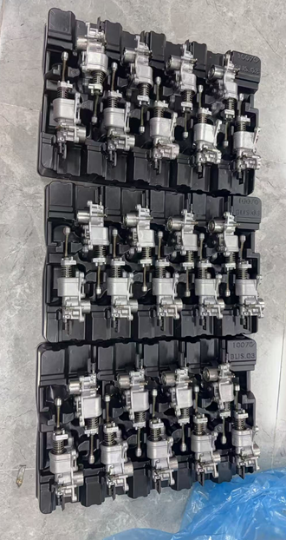
ORIGINAL BRAND NEW (BULK) 자체 포장
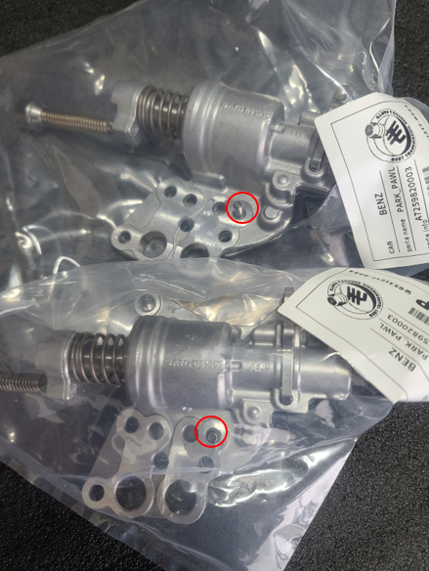
고정핀 차량마다 틀립니다 . 교체 사용하세요
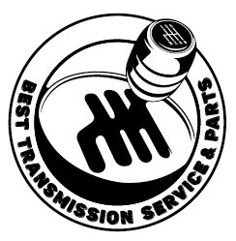BTS&P ☎053)217-0224

